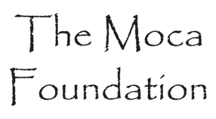
2023
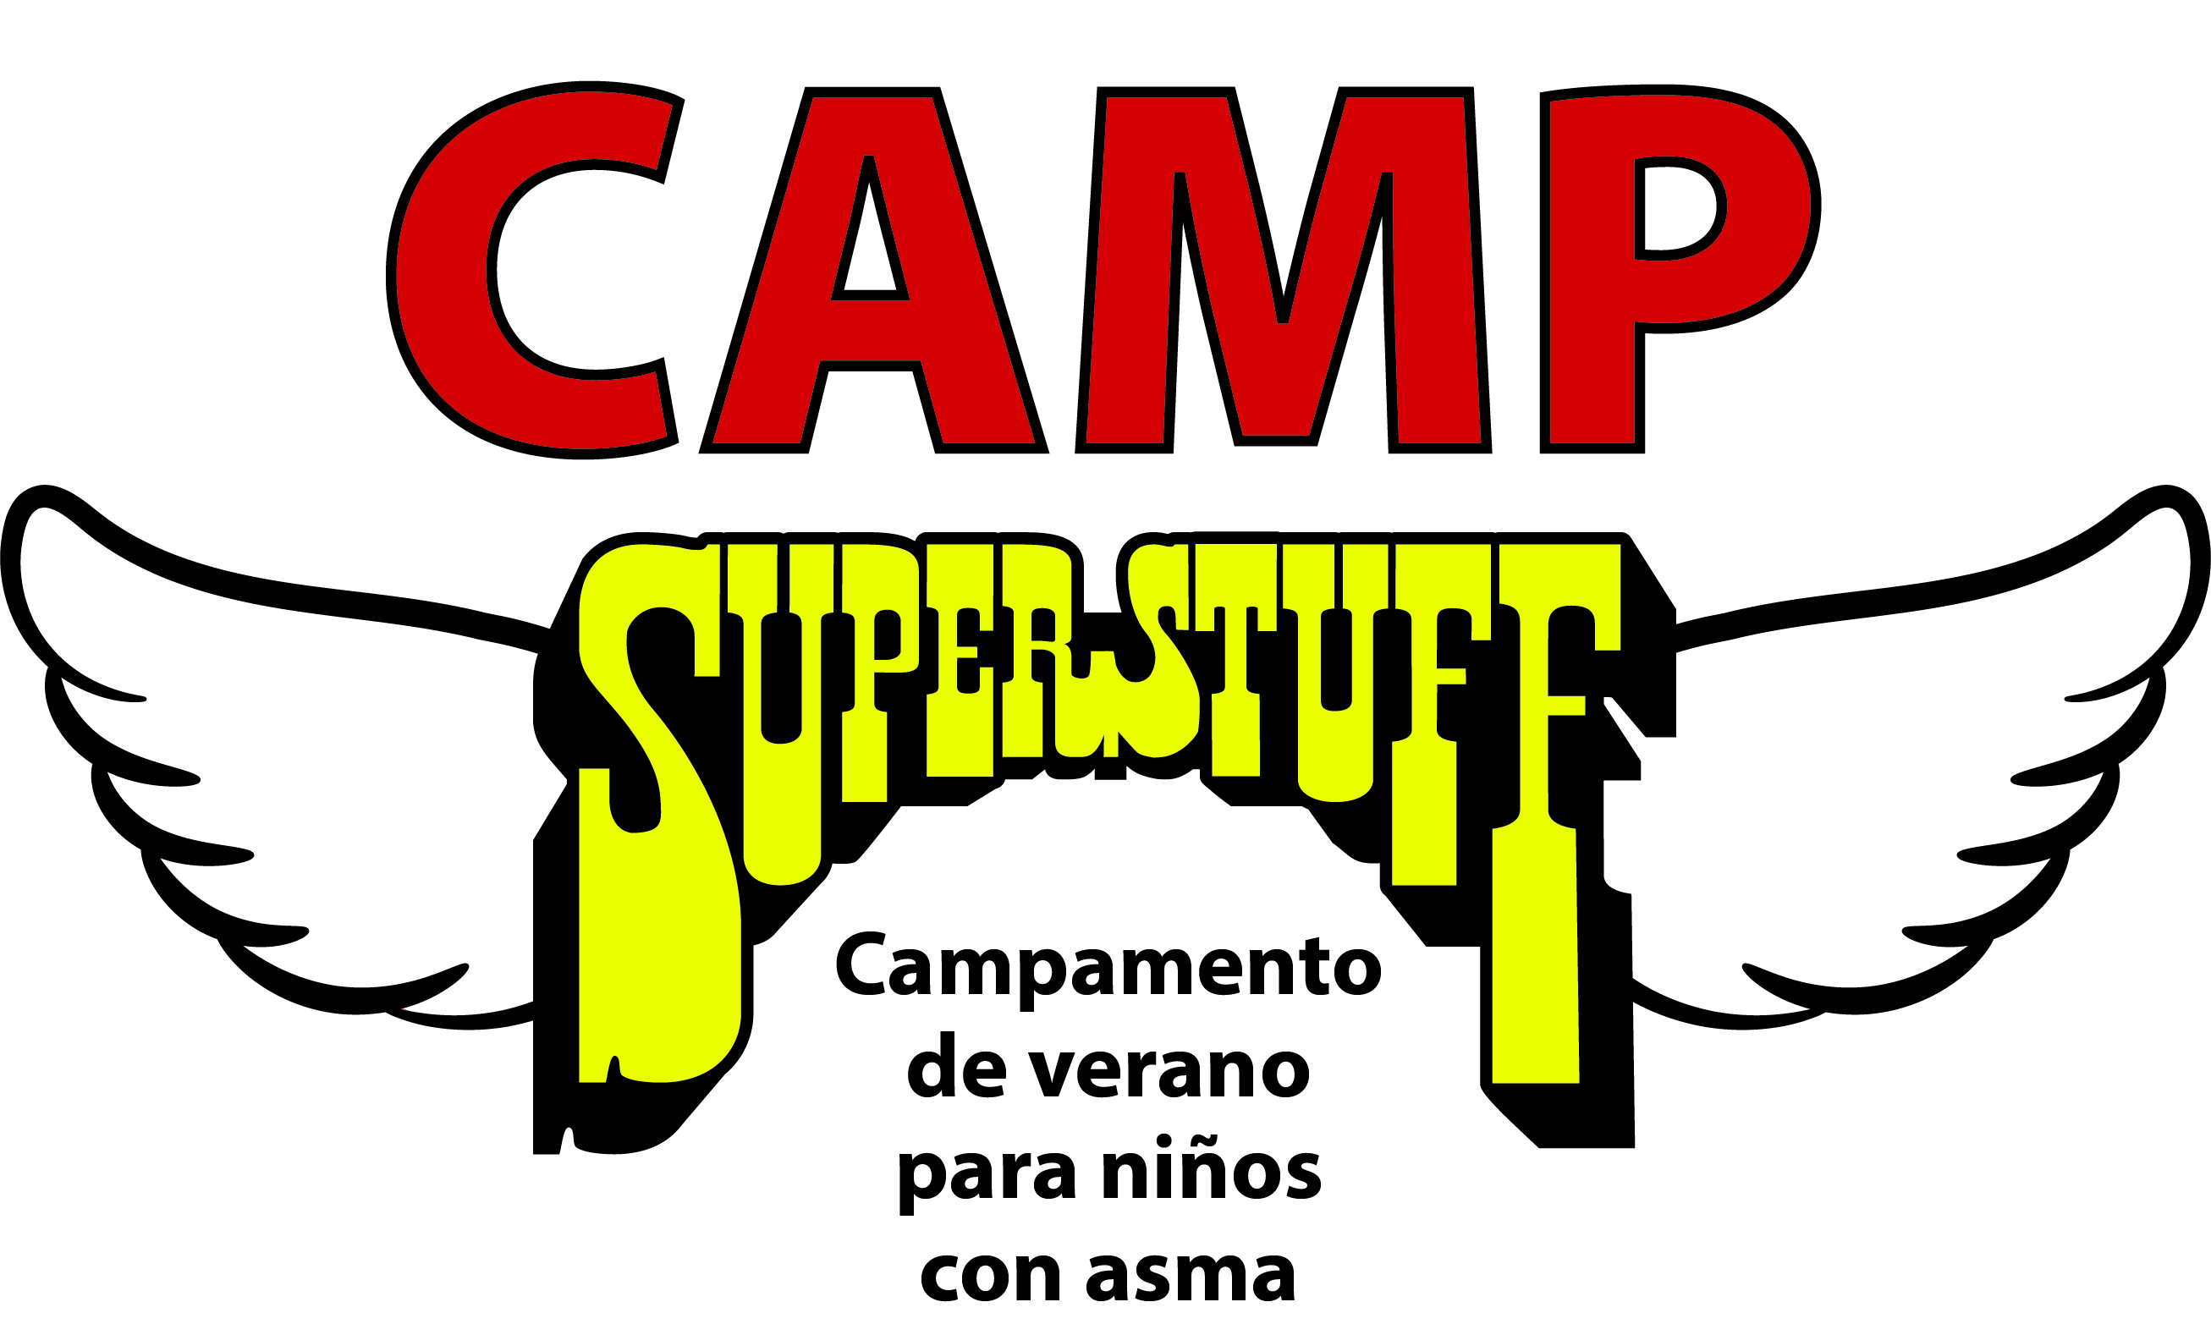
Virtual y en persona
Camp Superstuff
Paquete de registro

Patrocinadores y socios:
1469 Park Ave., San Jose, CA 95126
Phone: (408) 998-5865
Fax: (408) 998-0578
www.lungsrus.org

Ayudando a los niños a manejar su asma…

Estimados padres:

Bienvenidos al campamento "híbrido" de asma Camp Superstuff de Breathe California. Nosotros – el personal y voluntarios – estamos comprometidos a continuar la tradición de excelencia que nos ha brindado reconocimiento nacional entre los programas y servicios de asma y alergias. Cuando se inscribe en nuestro campamento, se inscribe en un programa de comunidad que da la primera prioridad a la educación de su niño/a. El campamento Camp Superstuff está diseñado para los niños con asma entre 6 a 12 años de edad y utiliza personal entrenado a enseñar las técnicas importantes de cómo manejar el asma y las alergias, éstas incluyen:

- Entendimiento de los diferentes aspectos del manejo del asma
- Reconocimiento de los desencadenantes del asma y las alergias, y las señales de
advertencia de ataques asmáticos.
- Conocimiento sobre cómo y cuándo tomar los medicamentos recetados
- Aprendizaje de cómo mantenerse activo con asma y alergias

Además de ofrecer un ambiente de apoyo educativo, Camp Superstuff da la oportunidad de participar en actividades por reuniones "híbrido" este año: en persona y por virtual. Hay oportunidades para su niño/a por participar en actividades virtuales, como clases de ejercico (Zumba), artes, y búsquedas de tesoros. Las actividades en persona variarán, pero pueden incluir reunirse y divertirse en centros de entretenimiento para jóvenes, bolos, patinaje sobre hielo o minigolf, y picnics para los participantes y sus familias.

CUANDO: Lunes, 24 de julio de 2023–viernes, 28 de julio de 2023
Horario todos los días: 9am-12pm (aje 6-9), 1pm-4pm (aje 9-12)
DONDE: La invitación Virtual (en línea) Zoom se envira después de registrarse.
Días en persona serán en el centro comunitario Mayfair.
Paseo a Raging Waters.
COSTO: GRATIS para los miembros de SCFHP y Valley Health Plan. Las becas también
están disponibles para otras personas que califiquen. Espacio limitado - ¡Inscríbase hoy!
Instrucciones para matricularse:
Por favor mande por correo electrónico el formulario complete de matriculación incluyendo la firma del doctor y una copia escaneada de la tarjeta de seguro médico de su hijo a Kirandeep Kaur at kiran@lungsrus.org, o regresa a Breathe California, 1469 Park Avenue, San Jose, CA 95126 por correo o en persona.
Orientación Obligatoria para Padres:
Viernes 18 de julio, 6:30-7:30 será en el Centro Comunitario Mayfair, 2039 Kammerer Ave, San José, 95116. Los alentamos a traer a su(s) futuro(s) campista(s). Si usted no nos ha enviado su aplicación y la información de la aseguranza de su campista por correo electrónico, favor de traerla a la junta de orientación.
Para obtener más información, comuníquese con Kirandeep Kaur al (503) 884-7896 o envíe un correo electrónico a kiran@lungsrus.org. También puede visitar nuestro sitio web en www.lungsrus.org/asthma-summer-camp-superstuff para más actualizaciones del campamento. El espacio es limitado - regístrese temprano!

Sinceramente,

Kirandeep Kaur
Supervisor de Superstuff Camp

PLEASE PRINT CLEARLY/ POR FAVOR ESCRIBA EN LETRA DE MOLDE
TO BE COMPLETED BY CAMPER'S PARENT OR GUARDIAN
PARA SER RELLENADO POR PADRE/MADRE O TUTOR

CAMPER/CHILD INFORMATION/INFORMACIÓN DEL CAMPISTA/ NIÑO/A
Name/Nombre: |  |  | Date of Birth/Fecha de nacimiento: |  | Age/Edad:
Sex/Sexo: | Height/Estatura: ft./pies inches/pulgadas | Weight/Peso (in pounds/en libras): |  | Grade in the Fall/Grado de escuela en el otoño:
CHILD'S T-SHIRT SIZE (check one box)
TALLA DE CAMISA DEL NIÑO/A (círcule una)
6-8 (Small/Pequeña): | 10 (Medium/Mediana): | 12 (Large/Grande): | Adult Small/Chica adulta:
Adult Medium/Mediana adulta: | Adult Large/Adulta grande: | Adult X-Large/Extra grande adulta:

FIRST PARENT/GUARDIAN INFORMATION / INFORMACIÓN DEL PRIMER PADRE/GUARDIAN
Name/Nombre:
Home Phone/Teléfono de casa: ( ) |  |  | Work Phone/Teléfono de trabajo: ( )
Mobile Phone/Teléfono celular: ( ) |  |  | E-mail/Correo electrónico:
Relationship to Camper/Child / Relación con el campista / niño:

SECOND PARENT/GUARDIAN INFORMATION /INFORMACIÓN DEL SEGUNDO PADRE/GUARDIAN
Is there a second parent/legal guardian in this household? ¿Hay un segundo padre o tutor legal en este hogar?
Name/Nombre:
Relation to camper/child:
Home Phone/Teléfono de casa: ( ) |  |  | E-mail/Correo electrónico:
How did you hear about this camp? ¿Cómo supo de este campamento?

PRIMARY HOUSEHOLD INFORMATION/INFORMACION PRINCIPAL DEL HOGAR
Primary Home Address/Primary Home Dirección: | Street Address Line 2/Dirección de la calle Línea 2: |  |  | City/Ciudad:
State/Province / Estado / Provincia: | Postal/Zip Code / Código Postal: |  |  | Country/País:
Child/Camper lives with / El niño / campista vive con:

Child/camper has any siblings? Indicate how many / ¿El niño / campista tiene algún hermano? (Indique cuántos):

PHYSICIAN/INSURANCE INFORMATION/MÉDICO/ INFORMACIÓN DEL SEGURO MÉDICO
Name of Child's Primary Physician/Nombre del médico del niño/a: |  |  |  |  | Phone/ Número de teléfono: ( )
Address/Dirección: | City/Ciudad: |  |  | State/Estado: | Zip Code/Código postal:
Name of Child's Asthma Physician/Nombre del médico de “asma” del niño/a: |  |  |  |  | Phone/Número de teléfono: ( )
Address/Dirección: |  | City/Ciudad: |  | State/Estado: | Zip Code/Código postal:
Name of Health Insurance Plan/Nombre del seguro médico: |  |  | Policy or Group #/Número de grupo o número de póliza:

ASTHMA HISTORY/HISTORIAL DE ASMA
In the past year, how many times did your child need to: (write the number of times)
En el año pasado, cuántas veces su hijo/a tuvo que: (escriba el número de veces)

1. Stay home from school because of asthma?/ ¿No asistir a la escuela debido al asma? # of times/número de veces:___________
2. Be taken to the doctor's office because of asthma? / ¿Tuvo que ver sido llevado al médico por el asma? # of times/número de veces:___________
3. Be taken to the emergency due to asthma? / ¿Ver sido llevado a la sala de emergencias por el asma? # of times /número de veces:___________
4. Be hospitalized because of asthma? / ¿Tuvo que ser hospitalizado por el asma? # of times/ número de veces:___________
Has your child ever been in an intensive care unit for asthma? / ¿Ha estado su hijo/a bajo cuidado intensivo debido al asma?
Yes/Sí No If yes, most recent date/Si contestó “sí”, indique la fecha más reciente:__________________ ‬‬‬‬‬‬‬‬‬‬‬‬‬‬‬‬‬‬‬‬‬‬‬‬‬‬‬‬‬‬‬‬‬‬‬‬‬‬‬‬‬‬‬‬‬‬‬‬‬‬‬‬
How many nights during the week (Sun. through Sat.) does your child wake up because of asthma or coughing? ________________
¿Cuántas noches durante la semana (domingo al sábado) se levanta su hijo/a debido al asma o por toser? ____________________
Who is responsible for giving your child asthma medication at home? (circle one)
En el hogar ¿Quién está responsable de administrar los medicamentos de asma a su hijo/a? (marque uno)
Parent/ Padre y/o madre Child/ Niño/a Other/Otro: ‬‬‬‬‬‬‬‬‬‬‬‬‬‬‬‬‬‬‬‬‬‬‬‬‬‬‬‬‬‬‬‬‬‬‬‬‬‬‬‬‬‬‬‬‬‬‬‬‬‬‬‬‬‬‬‬‬‬‬‬‬‬‬‬‬‬‬‬‬‬‬‬‬‬‬‬‬‬‬‬‬‬‬‬‬‬‬‬‬‬‬‬‬‬‬‬‬‬‬‬‬‬‬‬
How much does your child's asthma interfere with exercise? (circle one)
¿Cuánto interfiere el asma con el ejercicio en su hijo/a,? (marque uno)
None/Nada A little/Algo A lot/Mucho‬‬‬‬‬‬‬‬‬‬‬‬‬‬‬‬‬‬‬‬‬‬‬‬‬‬‬‬‬‬‬‬‬‬‬‬‬‬‬‬‬‬‬‬‬‬‬‬‬‬‬‬‬‬‬‬‬‬‬‬‬‬‬‬‬‬‬‬‬‬‬‬‬‬‬‬‬‬‬‬‬‬‬‬‬‬‬‬‬‬‬‬‬‬‬‬‬‬‬‬‬‬‬‬‬‬‬‬‬‬‬‬‬‬‬‬‬‬‬‬‬‬‬‬‬‬‬‬‬‬‬‬‬‬‬‬‬‬‬‬‬‬‬‬‬‬‬‬‬‬‬‬‬‬‬‬

ADDITIONAL CAMPER INFORMATION/MÁS INFORMACIÓN DEL NIÑO/A

Su hijo/a tendrá una experiencia saludable, divertida y educativa en nuestro campamento. Esta información le ayudará a que los
consejeros hagan del campamento lo mejor para su hijo/a. Por favor sea lo más específico posible.

ASTHMA EDUCATION/EDUCACIÓN DE ASMA
Has your child attended classes or educational programs about asthma?
¿Ha asistido su hijo/a a cursos o programas educativos sobre el asma? Yes/Sí No‬‬‬‬‬‬‬‬‬‬‬‬‬‬‬‬‬‬‬‬‬‬‬‬‬‬‬‬‬‬‬‬‬‬‬‬‬‬‬‬‬‬‬‬‬‬‬‬‬‬‬‬
If so, when/Si contestó “sí”, indique cuándo: | Where/Dónde:

PREVIOUS CAMP EXPERIENCES/EXPERIENCIAS PREVIAS DE CAMPAMENTO
Has your child attended a camp before/ ¿Ha asistido su hijo/a a algún campamento antes? Yes/Sí No‬‬‬‬‬‬‬‬‬‬‬‬‬‬‬‬‬‬‬‬‬‬‬‬‬‬‬‬‬‬‬‬‬‬‬‬‬‬‬‬‬‬‬‬‬‬‬‬‬‬‬‬‬‬‬‬‬‬‬‬‬‬‬‬‬‬‬‬‬‬‬‬‬‬‬‬‬‬‬‬‬‬‬‬‬‬‬‬‬‬‬‬‬‬‬‬‬‬‬‬‬‬‬‬

FORMA DE AUTORIZACIÓN DE PADRES
Para que su hijo/a pueda participar en las actividades del campamento, un padre/una madre o tutor necesita completar y firmar la solicitud y forma de autorización.

AUTORIZACIÓN PARA FOTOGRAFÍAS Y ENTREVISTAS
Para poder hacer el campamento de asma lo mejor que se pueda y para obtener apoyo financiero y voluntario, es necesario promover el campamento con fotografías y testimonios de los participantes en periódicos, televisión, radio y negocios. Le pedimos que firme esta autorización por parte de su hijo/a, brindando a Breathe California permiso de usar fotografías y testimonios para uso promocional del campamento.

EXTENCIÓN VOLUNTARIA DE UN DERECHO, PRIVILEGIO, O VENTAJA
El historial médico es correcto, al mejor de mi conocimiento, y la persona en la solicitud tiene el permiso de participar en todas las actividades del campamento, menos las que le haya prohibido su médico o yo. Cada persona que participa en cualquier actividad del campamento acepta el riesgo y la responsabilidad legal de lastimaduras, pérdida, o daño a la persona o propiedad debido al riesgo de las actividades del campamento. Yo o mi hijo/a estamos de acuerdo que informáremos a los consejeros del campamento de cualquier condición física, mental o médica que puede afectar la abilidad de que el niño/a participe o que puede afectar la abilidad de que otras personas participen. Estoy de acuerdo de no acusar a Breathe California, el campamento, sus directores, oficiales, empleados, agentes y/o asociados y cualquier instalación o empleado de las instalaciones donde se llevan a cabo eventos fuera del sitio de cualquier accidente, daño, pérdida o cualquier daño a propiedad que pueda ocurrir durante el campamento, incluyendo cualquier transporte necesario.

Firma de padre/madre/tutor___________________________________Fecha__________________

_________________________ está permitido para participar en actividades recreativas como nadar o correr que están
Nombre del Paciente
incluidos en el plan de estudios del campamento de asma.

Firma del medico Fecha
También se puede proporcionar por correo electrónico, fax o una llamada telefónica a Kiran al 408.998.5865

